USER MANUAL

Anaheim Health Care

Dipersiapkan oleh:

Galih Bayu Kumoro 1301164623

IFIK 40 - 05



**Prodi Teknik Informatika - Universitas Telkom**

**DAFTAR ISI**

1. **User Manual untuk User sebagai Pasien / Admin** …………………………………..
   1. **Halaman Home ……………………………………………………………………..**
   2. **Halaman Pasien …………………………………………………………………….**
      1. **Halaman Pasien tambah ………………………………………………………**
      2. **Halaman Pasien edit ………………………………………………………….**
   3. **Halaman Obat – Obatan ……………………………………………………………..**
      1. **Halaman Obat – Obatan tambah …………………………………………….**
      2. **Halaman Obat – Obatan edit …………………………………………………**
   4. **Halaman Ruangan …………………………………………………………………**
      1. **Halaman Ruangan tambah ………………………………………………….**
      2. **Halaman Ruangan edit ……………………………………………………..**

* 1. **Halaman Dokter (under development) ……………………………………………..**
     1. **Halaman Dokter tambah …………………………………………………….**
     2. **Halaman Dokter edit ………………………………………………………...**

**1.6 Halaman Login untuk admin (under development ……………………………**

* + - 1. **User Manual untuk User sebagai Pasien / Admin**
  1. **Halaman Home**

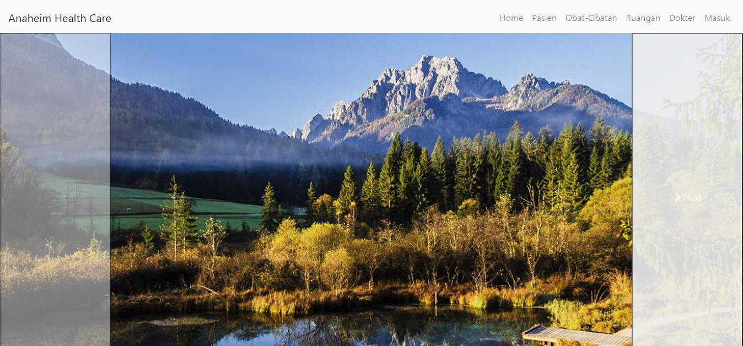

Halaman utama dalam website “Anaheim Health Care”

* 1. **Halaman Pasien**

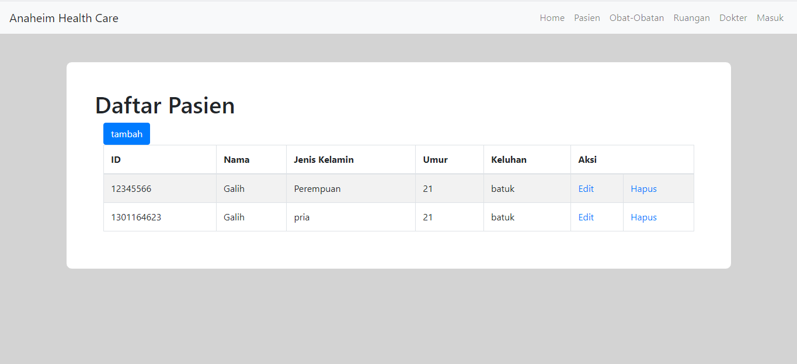

Dimana terdapat menu tambah, edit dan hapus untuk pasien dapat mengisi data diri beserta keluhannya

* + 1. **Halaman Pasien Tambah**

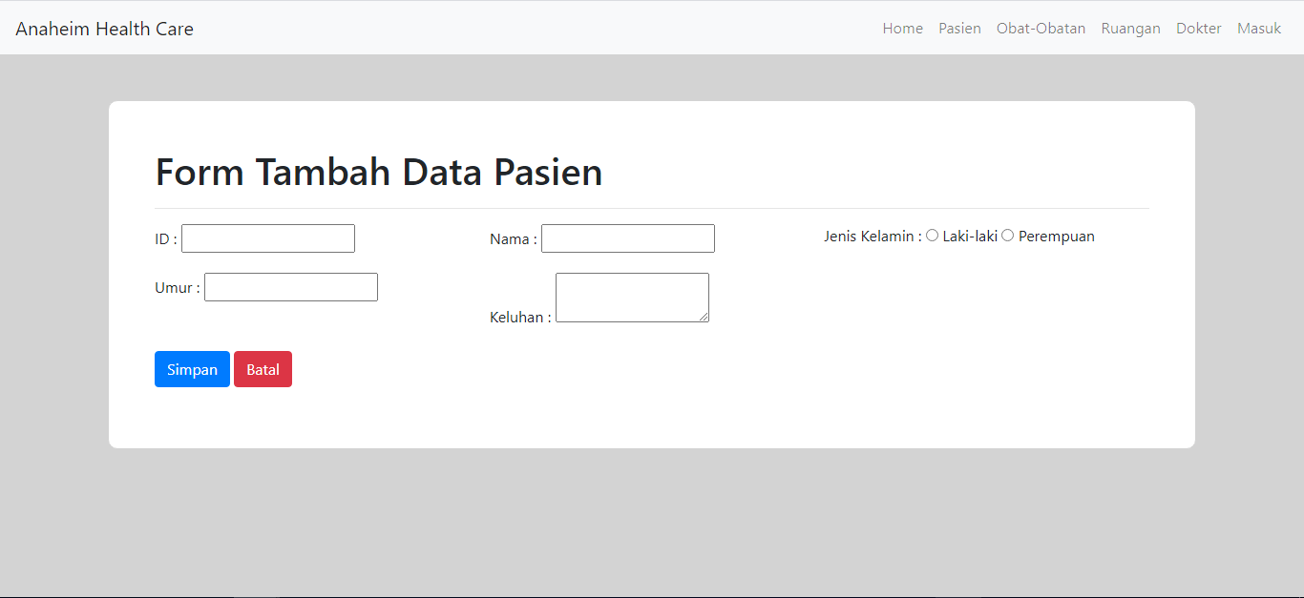

Dimana terdapat :

Untuk text file terdiri dari , ID pasien, Nama , Umur , Keluhan (yg dirasakan pasien )

Serta untuk jenis kelamin berupa radio type , dimana dapat memilih antara laki – laki maupun perempuan

* + 1. **Halaman Pasien Edit**

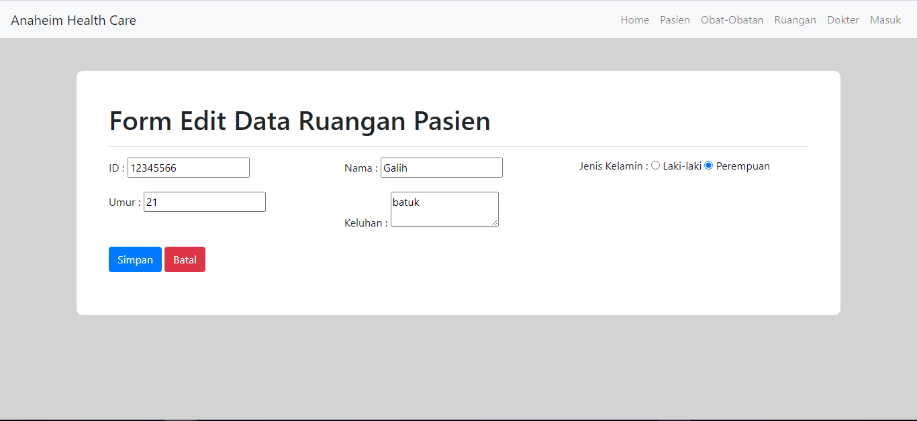

* 1. **Halaman Obat – Obatan**

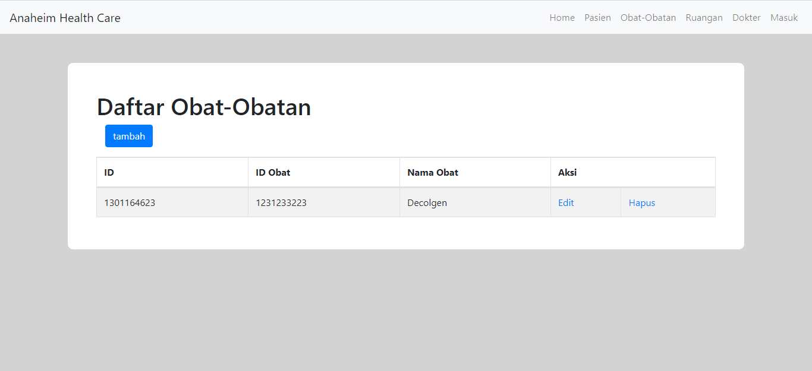

Dimana terdapat menu tambah, edit dan hapus untuk pasien dapat mengisi data diri beserta keluhannya

* + 1. **Halaman Obat – Obatan Tambah**

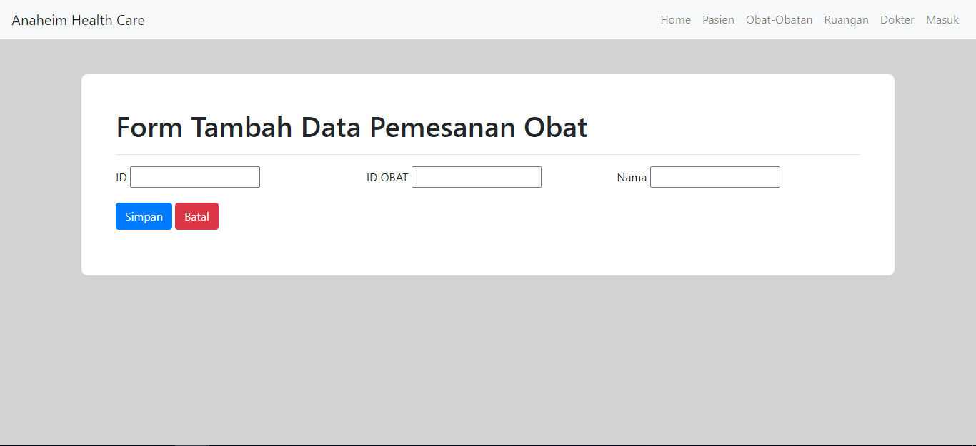

Dimana terdapat :

Untuk text file terdiri dari , ID pasien, Nama , Umur , Keluhan (yg dirasakan pasien )

Serta untuk jenis kelamin berupa radio type , dimana dapat memilih antara laki – laki maupun perempuan

* + 1. **Halaman Obat – Obatan Edit**

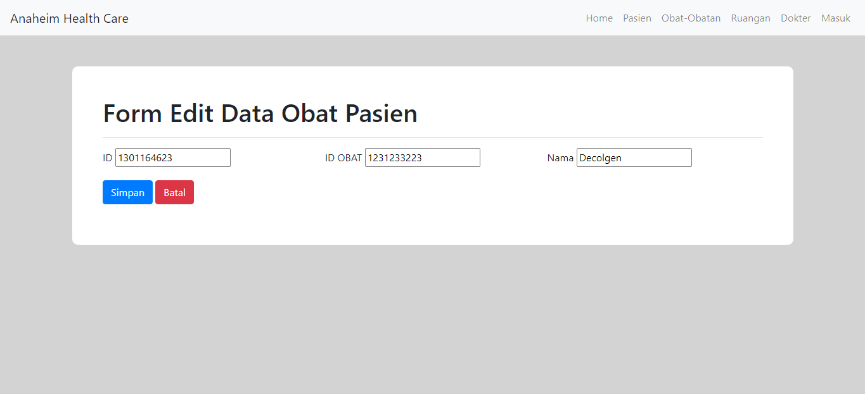

* 1. **Halaman Ruangan**

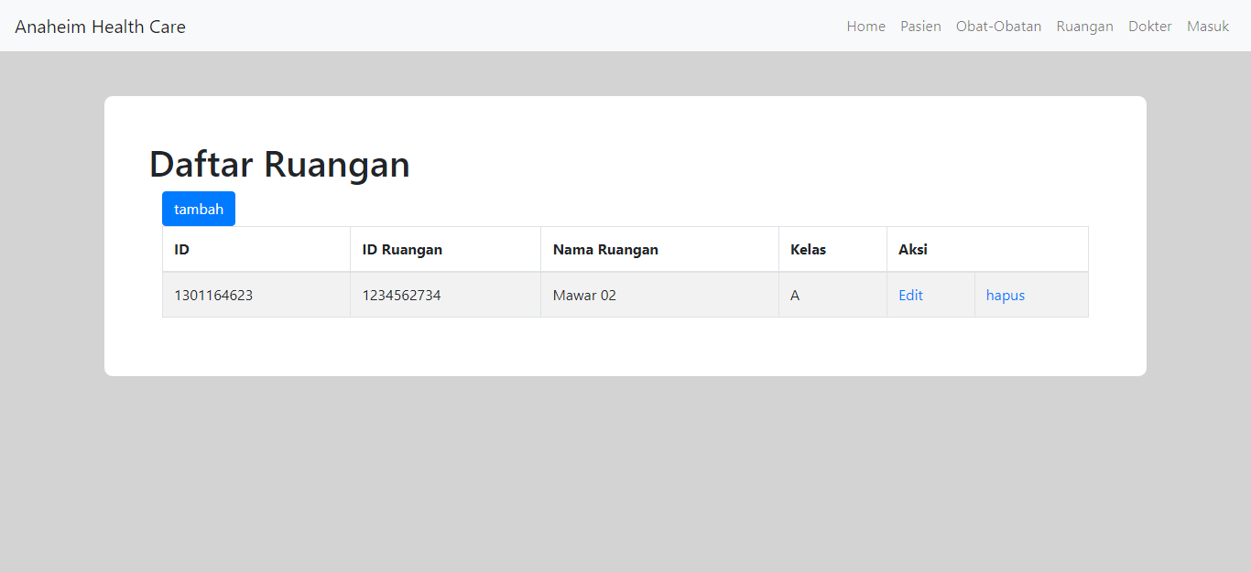

* + 1. **Halaman Ruangan tambah**

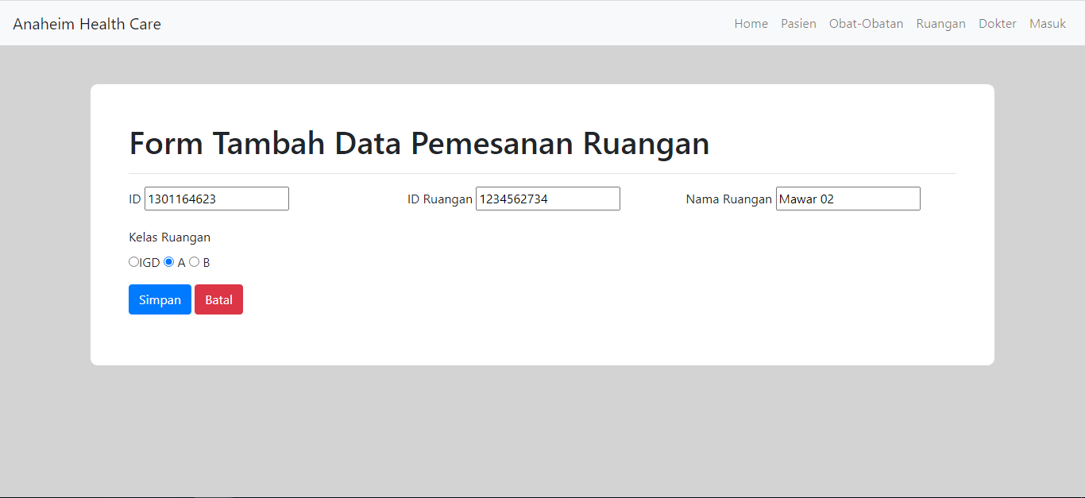

Dimana terdapat :

Untuk text file terdiri dari , ID pasien, Nama , Umur , Keluhan (yg dirasakan pasien )

Serta untuk jenis kelamin berupa radio type , dimana dapat memilih antara laki – laki maupun perempuan

* + 1. **Halaman Ruangan Edit**

